兰州大学教授应邀来我所访问并作学术报告

2011年5月31日，我所郑建斌所长在分科所办公室与应邀来访的兰州大学化学化工学院副院长梁永民教授、王春明教授进行了座谈。郑建斌所长汇报了近年来我所的发展情况，并就大家感兴趣的创新人才培养、学术交流平台建设等内容进行了交流、探讨。我所宣传部部长汤宏胜老师、后勤部部长宁晓辉老师等同志参加了座谈。
随后，王春明教授在科研楼四层多媒体会议室作了题为“纳米半导体修饰电极的制备及其在光电催化反应机理分析中的应用研究”的精彩学术报告。报告由我所郑建斌教授主持，兰州大学梁永民教授、生命科学院郑晓晖教授和化学与材料学院李珺教授和关正辉副教授以及我所师生50余人参加了本次报告会。
王教授在报告中，重点介绍了他的研究组在电沉积氧化亚铜、萘酚膜交联修饰氧化亚铜、二氧化钛，电化学原子层沉积法制备元素化合物的研究以及半导体修饰电极在光催化中间产物分析方面的应用情况。与会师生踊跃提问，并就纳米半导体的其他应用和中间产物的判定方法等问题进行了热烈的讨论。王教授给大家分享了他研究工作的一些宝贵经验与前沿展望；同时，他还讲述了他对科学研究的态度和一些独到的见解，如分析科学与其他学科交叉的重要性、科学研究的方法和思路等。最后，郑建斌所长对报告做了精彩的点评。报告会结束时，郑教授还向梁永民教授、王春明教授赠送了纪念品。
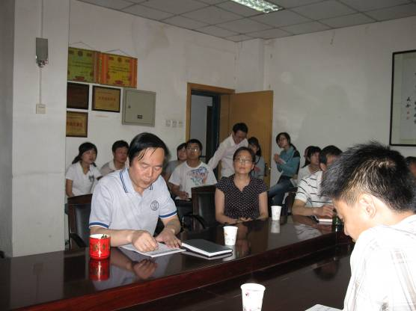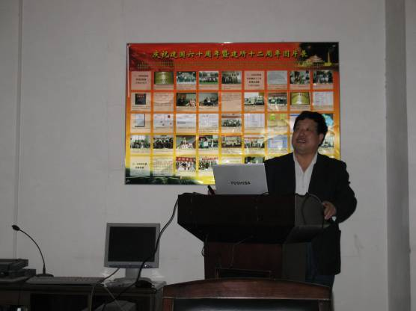
郑建斌所长主持报告会 王春明教授在作报告
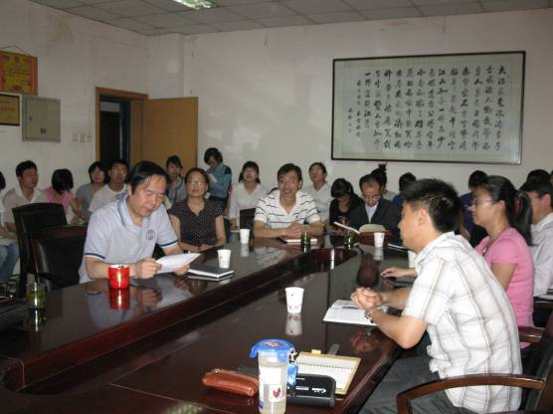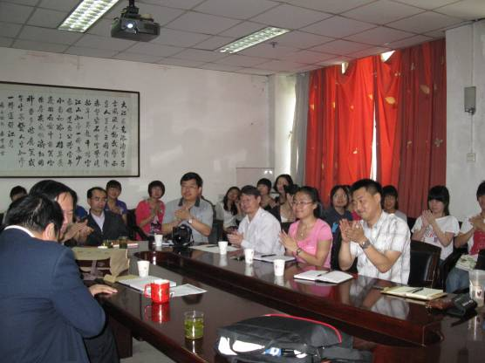
梁永民教授、郑晓晖教授、李珺教授和关正辉副教授等在听报告
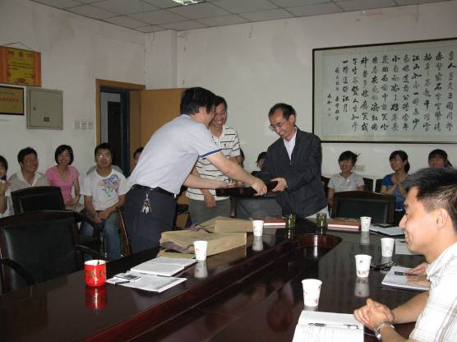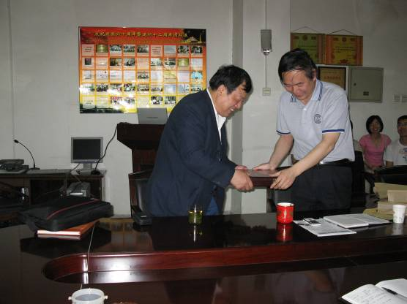
郑建斌教授给梁永民教授、王春明教授赠送纪念品
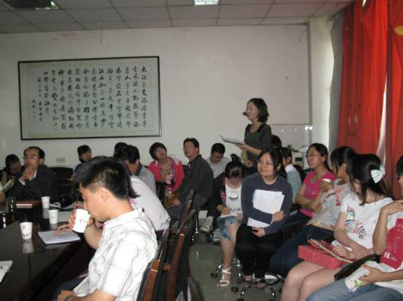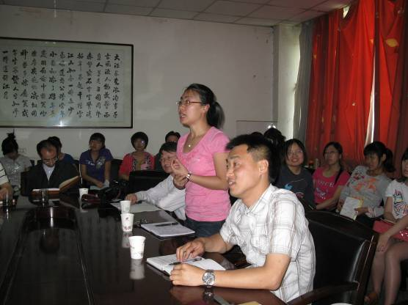
报告会现场师生交流
分析科学研究所
2011年6月1日

附：王春明教授简介
王春明教授，兰州大学化学系博士研究生毕业并获博士学位，以色列国特拉维夫大学化学院博士后。曾任兰州大学化学化工学院副院长；现为兰州大学化学化工学院博士生导师，教育部化学与化工教学指导委员会化学专业分委员会委员。 研究方向：生物电分析化学；半导体纳米材料化学；环境电化学；电化学理论与应用研究，在Carbon、Biosensors and Bioelectronics、Electrochemistry Communicatio、Electrochimica Acta等国际学术杂志上发表学术论文100余篇。

